**МІНІСТЕРСТВО ОСВІТИ І НАУКИ УКРАЇНИ**

**НАЦІОНАЛЬНИЙ УНІВЕРСИТЕТ “ЛЬВІВСЬКА ПОЛІТЕХНІКА”**

**Кафедра систем штучного інтелекту**

**Розрахункова робота**

з дисципліни

«Організація баз даних та знань»

на тему:

**«Проектування бази даних інформаційної системи**

**Інтернет-магазин»**

**Виконав студент групи КН-207** Шиманський П.С.

|  |  |  |
| --- | --- | --- |
| Оцінка | Балів | Дата |
|  |  |  |

**Керівник** Мельникова Н.І.

Львів – 2019 р.

**ЗАВДАННЯ**

на розрахункову роботу з дисципліни «Організація баз даних та знань»

студента групи КН-207

**Тема: Проектування бази даних інформаційної системи**

**«Інтернет-магазин»**

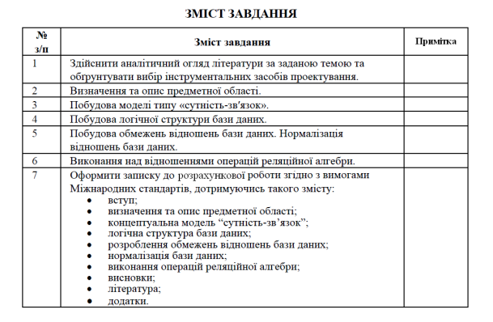

Завдання прийнято до виконання: _________ __.__.2019р

Керівник роботи: Мельникова Н. І.

**ЗМІСТ**

1. **Аналітичний огляд літератури……………………………………………4**
2. **Визначення та опис предметної області………………………………….6**
   1. **Аналіз вимог до бази даних…………………………………………….6**
   2. **Створення ділової моделі бази інтернет-магазину………………….7**
3. **Розроблення бази даних ……………………………………………………8**
   1. **Концептуальна модель «сутність-зв’язок»…………………………..8**
4. **Логічна структура даних…………………………………………………...9**
5. **Обмеження та нормалізація……………………………………………….10**
   1. **Побудова обмежень бази даних……………………………………….10**
   2. **Нормалізація…………………………………………………………....10**
6. **Реалізація бази даних………………………………………………………11**

**Виконання над відношеннями операцій реляційної алгебри……………11**

**Висновок………………………………………………………………………...14**

**1.Аналітичний огляд літератури**

Проектування баз даних – процес створення схеми бази даних і визначення необхідних обмежень цілісності.

Основними задачами проектування баз даних є забезпечення зберігання в БД

Всієї необхідної інформації, забезпечення можливості отримання даних по всім необхідним запитам, скорочення надмірності і дублюванння даних, забезпечення цілісності бази даних.

Процес проектування БД являє собою процес переходів від неформального словесного опису інформаційної структури предметної області до формалізованого опису об’єктів предметної області в термінах деякої моделі. Кінцевою метою проектування є побудова проектної БД. Очевидно, що процес проектування складний і тому має сенс розділити його на логічно завершені етапи:

1. Інфологічне(концептуальне) проектування – частково формалізований опис об’єктів предметної області в термінах деякої семантичної моделі. Така модель створюється без орієнтації на якусь конкретну СУБД і модель даних. Інфологічна модель повинна включати такий формалізовний опис предметної області, який легко буде сприйматися не тільки фахівцями в області БД, а й, наприклад, замовником.

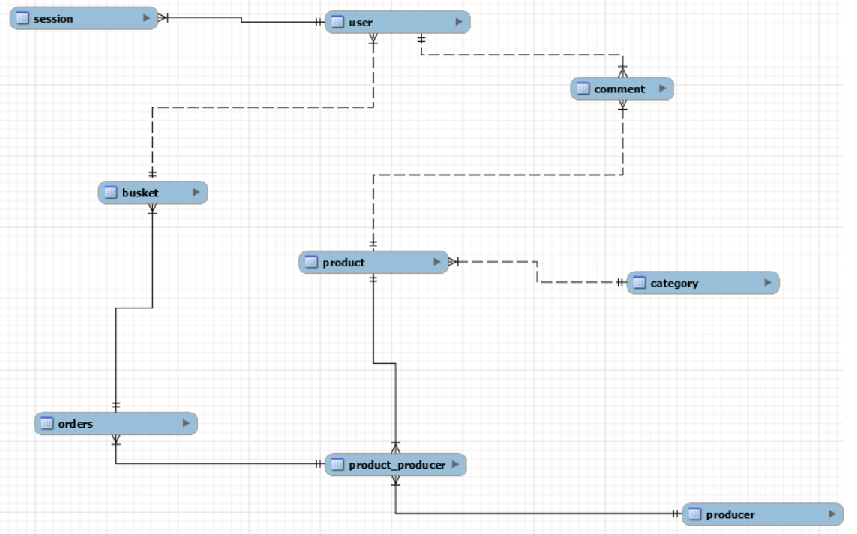

Рис.1.1 Приклад інформаційної схеми

1. Логічне проектування – створення схеми бази даних на основі конкретної моделі даних, наприклад реляційної моделі даних. Для реляційної моделі даних даталогічна модель – набір схем відношень, зазвичай із зазначенням первинних ключів, а також «зв’язків» між відношеннями, що представляють собою зовнішні ключі.

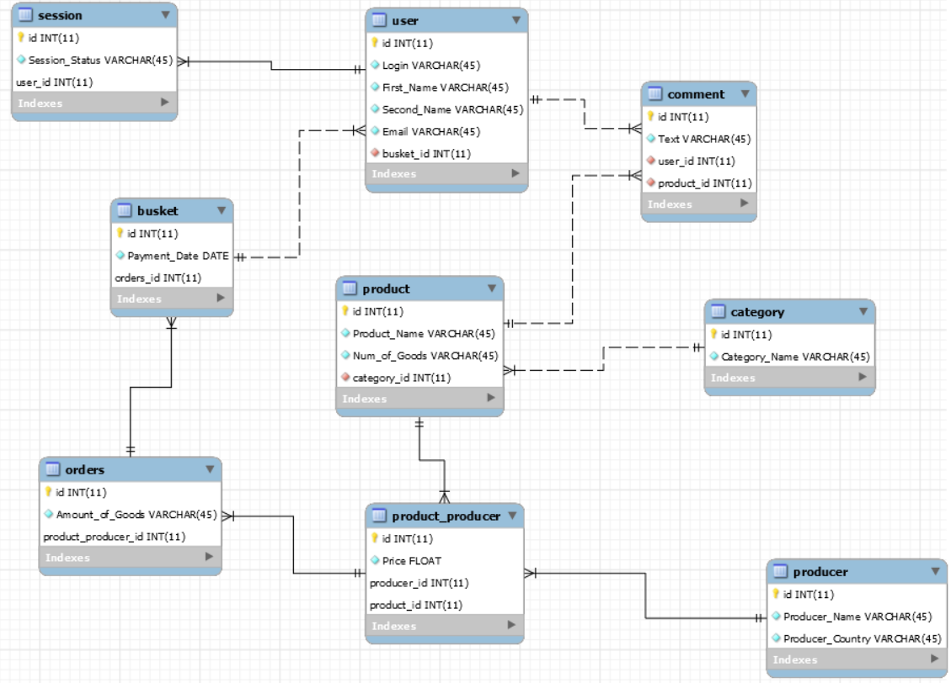

Рис. 1.2 Приклад даталогічної схеми

1. Фізичне проектування – створення схеми бази даних для конкретної СУБД. Специфіка конкретної СУБД може містити обмеження на іменнування об’єктів бази даних, обмеження на підтримуванні типи даних і т.д. Обмеження, наявні в логічної моделі даних, реалізуються різними засобами СУБД, наприклад, за допомогою індексів, декларативних обмежень цілісності, тригерів, процедур. Під схемою баз даних, якщо це реляційна база даних, мають на увазі код MySQL.

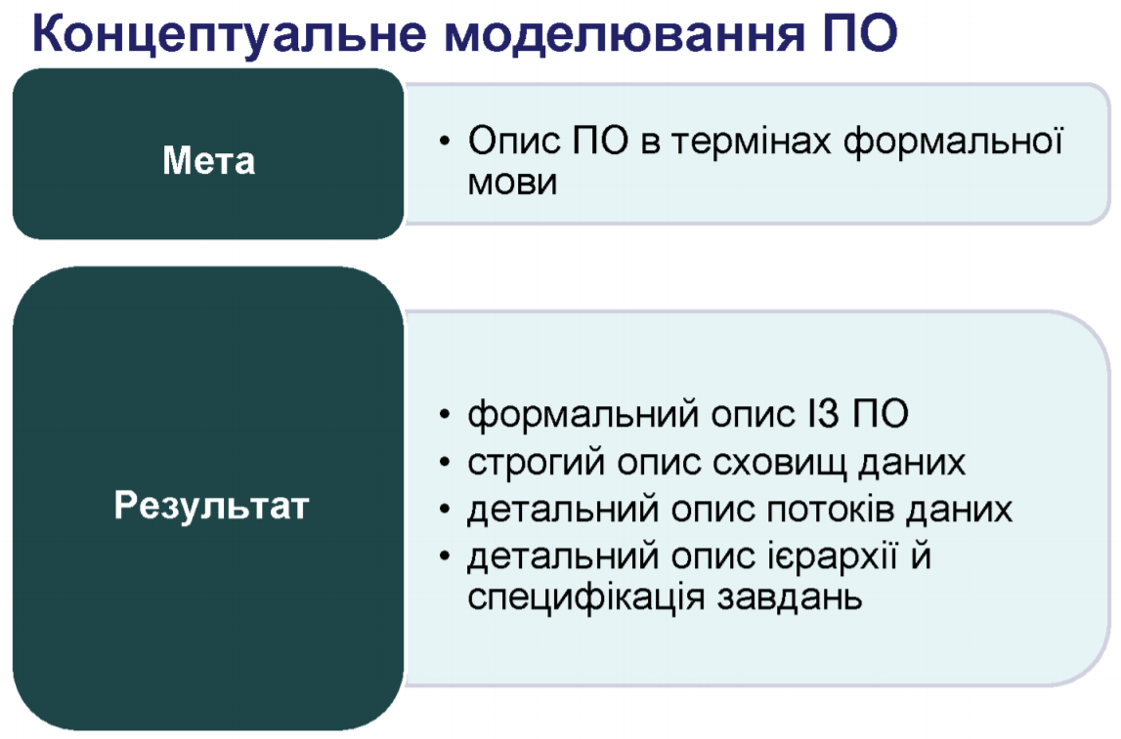

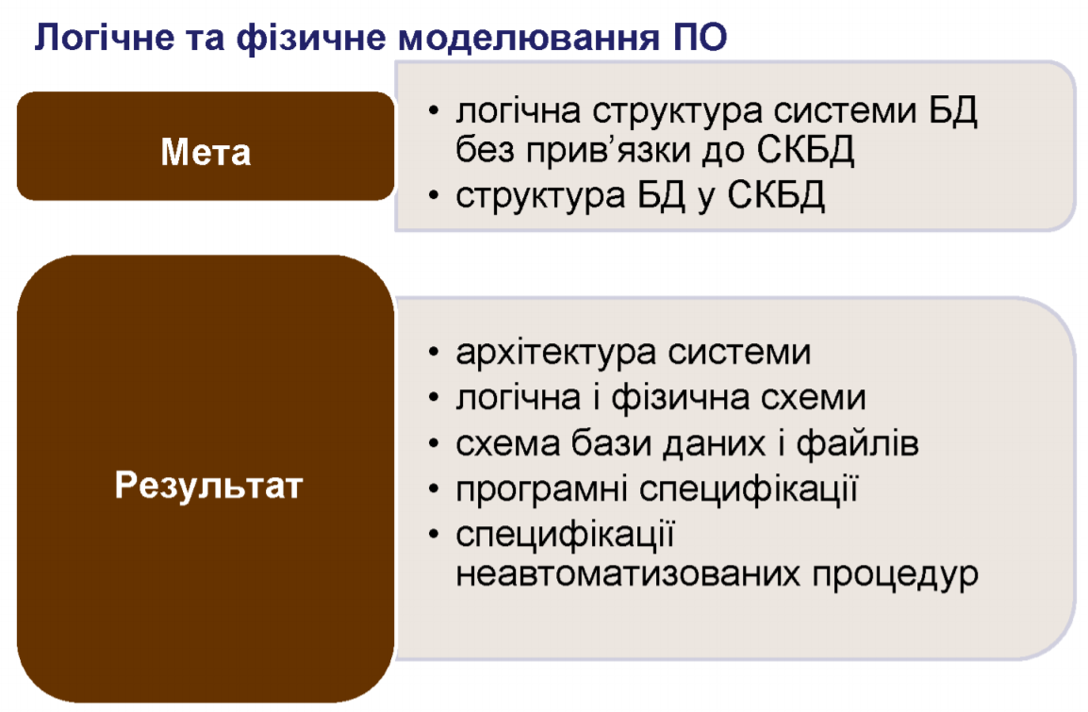

Рис. 1.3 Відмінність рівнів на кожному з етапів проектування

На основі цих знань будемо проектувати базу даних для обраної предметної області – інтернет-магазину.

**2. Визначення та опис предметної області**.

**2.1. Аналіз вимог до баз даних**

Однією з основних функцій інтернет-магазинів є продаж товарів різних категорій. Для ефективної роботи інтернет-магазину необхідно спроектувати базу даних, яка повинна містити інформацію про товарів, виробників, види товарів, їх ціну. Таким чином в базі даних повинна зберігатися інформація:

* Про користувача: код користувача, логін, ім’я, прізвище, електронна адреса, код корзини.
* Про сесію користувача: код сесії, стан сесії, код користувача.
* Про кометнарії: код коментаря, текст коментаря, код користувача, який написав цей коментар.
* Про товар: код товару, назва товару, кількість товару, код категорії товару.
* Про категорії: код категорії, назва категорії.
* Про виробника: код виробника, назва виробника, назва країни виробника.
* Про замовлення: код замовлення, кількість купленого товару користувачем, код корзини користувача.
* Про корзину: код корзини, дата оплати замовлення, код замовлення.

Користувачів цікавить товари різних категорій, наприклад, телефони, ноутбуки і т.д. Їм потрібна інформація про ці товари, така як – назва товару, його ціна, хто є виробником, детальніша інформація про виробника, чи наявний товар у продажі.

На основі всієї цієї інформації складається специфікація вимог користувачів.

**2.2. Створення ділової моделі організації**

Функцією інтернет-магазину є деякий суттєвий бізнес-процес, який управляєм своїми ресурсами та здійснює продаж своїх ресурсів з різними користувачами.

Створимо ділову модель Інтернет-магазину

Таблиця 1

|  |  |  |  |  |  |  |  |  |
| --- | --- | --- | --- | --- | --- | --- | --- | --- |
| Класи  Функції | Сесія | Користувач | Корзина | Замовлення | Продукт | Коментарій | Категорія | Виробник |
| Стан сесії | * |  |  |  |  |  |  |  |
| Інформація про користувача |  | * |  |  |  |  |  |  |
| Зберігання замовлення |  |  | * |  |  |  |  |  |
| Інформація про покупку |  |  | * | * |  |  |  |  |
| Назва продукту та його кількість |  |  | * | * | * |  |  |  |
| Коментарій |  | * |  |  | * | * |  |  |
| Клас продукту |  |  |  |  |  |  | * |  |
| Інформація про виробника |  |  |  | * |  |  |  | * |

Рис 2.1. Ділова модель організації «Інтернет-магазин»

Зірочки у діловій моделі вказують зв‘язки між об‘єктами, що забезпечують виконання певної функції.

**3. Побудова моделі типу «сутність-зв’язок».**

Створена спочатку схема повинна представляти базу в крупненому вигляді і відображати об’єкти предметної області та зв’язки між ними. Схему бази даних, наведену на рисунку інакше називають об’єкт-зв’язок або сутність-зв’язок.

(ER-моделлю).

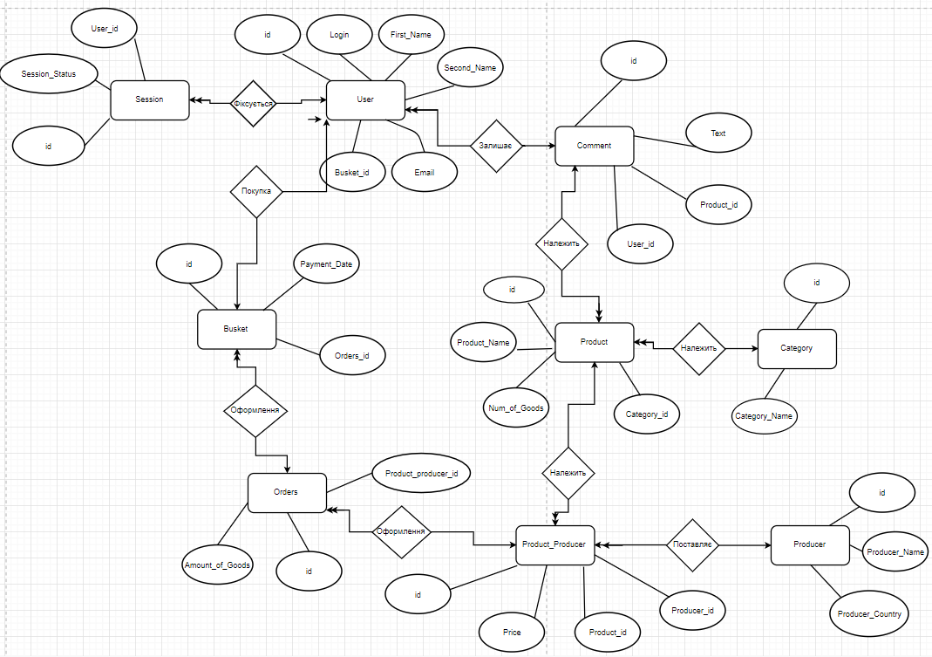

**4. Побудова логічної структури бази даних.**

Для створення бази даних «Інтернт-магазин» у режимі констурктора створимо структури таблиць, встановимо зв’язки між таблицями.

Таблиця 2

|  |  |  |
| --- | --- | --- |
| Назва таблиці | Ім’я поля | Тип даних |
| Session | Id  Session_Status  User_id | Лічильник  Текстовий  Лічильник  (майстер підстановки) |
| User | Id  Login  First_Name  Second_Name  Email | Лічильник  Текстовий  Текстовий  Текстовий  Текстовий |
| Category | Id  Category_Name | Лічильник  Текстовий |
| Producer | Id  Producer_Name  Producer_Country | Лічильник  Текстовий  Текстовий |
| Product | Id  Product_Name  Num_of_Goods  Category_id | Лічильник  Текстовий  Числовий  Лічильник  (майстер підстановки) |
| Orders | Id  Amount_of_Goods  Product_producer_id | Лічильник  Числовий  Лічильник  (майстер підстановки) |
| Busket | Id  Payment_Date  Orders_id | Лічильник  Дата  Лічильник  (майстер підстановки) |
| Comment | Id  Text  User_id  Product_id | Лічильник  Текстовий  Лічильник  (майстер підстановки)  Лічильник  (майстер підстановки) |
| Product_Producer | id  Price  Producer_id  Product_id | Лічильник  Числовий  Лічильник  (майстер підстановки)  Лічильник  (майстер підстановки) |

Під час опису структури таблиці визначав первинний ключ.(Підкреслені)

**5.Побудова обмежень відношень бази даних. Нормалізація відношень бази даних.**

**5.1. Побудова обмежень бази даних**

Для всіх primary key встановлюємо обмеження NOT NULL, ON DELETE RESTRICT, ON UPDATE CASCADE.

Всі відношення в даній базі є типу «один до багатьох», тобто коли одне з полів, за якими здійснюється зв'язок, — ключове. Тоді одному запису таблиці А відповідає кілька записів таблиці В, але запис із таблиці В не може мати більше від одного, який відповідає йому, записі в А.

Тому всюди також встановлюємо обмеження NOT NULL, ON DELETE RESTRICT, ON UPDATE CASCADE, оскільки всі дані повинні бути збережені.

**5.2. Нормалізація**

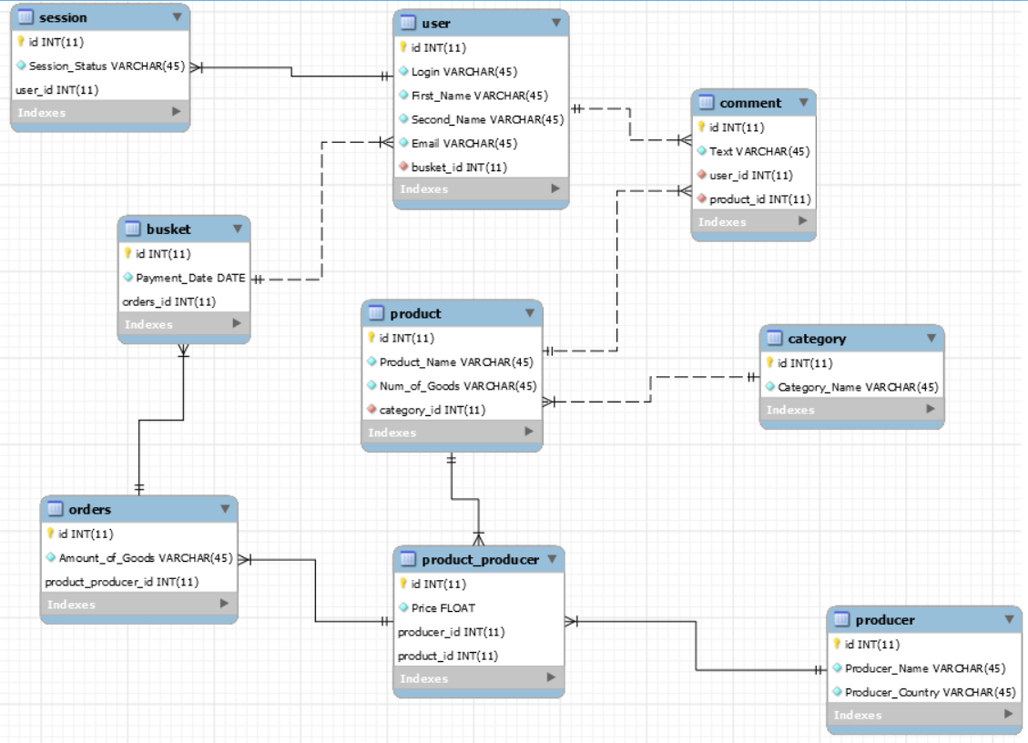

Рис 5.1. Схема БД «Інтернет-магазин»

База даних відноситься до другої нормальної форми, оскільки:

* Кожна таблиця має основний ключ: мінімальний набір колонок, які ідентифікують запис;
* дані, що повторно з'являються в декількох рядках, винесені в окремі таблиці (в нашому випадку – це код продукту та код виробника).
* уникаються повторення груп (категорії даних, що можуть зустрічатися різну кількість разів у різних записах) правильно визначаючи ключові атрибути;

**6. Виконання над відношеннями операцій реляційної алгебри.**

1. Створив запит, який виводить id користувача, його логін та ім’я, номер його корзини і дату оплати замовлення. Однією з умов запиту було те, що потрібно було зробити їх об’єднання та вивести лише тих користувачів номер яких менший за цифру «5». Для цього було створено дві **проекції** user1 та busket1 та було використано команду **Select**:

SELECT user1.id, user1.Login, user1.First_Name,

busket1.id, busket1.Payment_Date

FROM user1, busket1

WHERE user1.id = busket1.id AND user1.id < 5 AND busket1.id < 5;

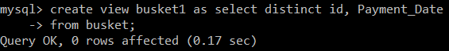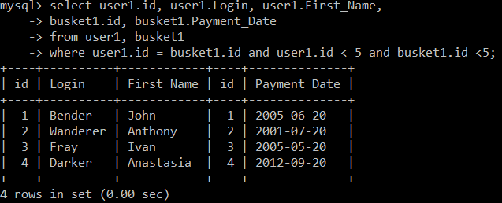

Рис 6.1. Результат виконання запиту користувачів, в яких значення коду користувачів менше за 5.

1. Створив запит, котрий виводить номер користувача, його логін та електронну почту, а також текст його коментаря і номер цього самого коментаря. Для цього було використано **Left Join**:

SELECT user.id, user.Login, user.Email, comment.id, comment.Text

FROM user LEFT JOIN comment ON

user.id = comment.id;

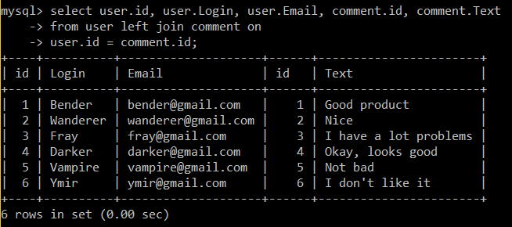

Рис 6.2. Результат виконання запиту користувачів, які написали коментарі.

1. Виконав запит, який визначив, котрі продукти взагалі не купували. Для цього використав **Select**:

SELECT product.Product_Name FROM product

WHERE not exists

(SELECT * FROM product_producer WHERE product_producer.id = product.id);

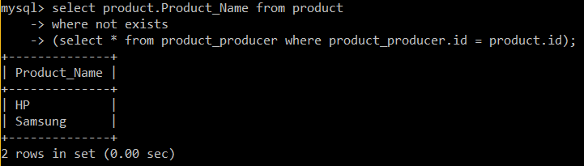

Рис 6.3. Результат виконання запиту, який виводить назви продуктів, які ніхто не купував.

1. Виконав запит, який вивів номер користувача, його логін та його ім’я. Умова запиту полягала в тому, що потрібно було вивести лише тих користувачів в іменах котрих присутня буква «і». Для цього було використано **Select** та **LIKE**:

SELECT id, Login, First_Name FROM user WHERE First_Name LIKE '%i%'

ORDER BY First_Name ASC;

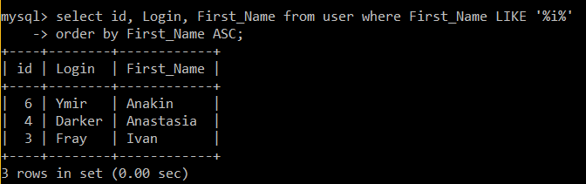

Рис 6.4. Результат виконання запиту, який виводить лише тих користувачів в імені яких присутня буква «і».

1. Виконав запит на виконання декартового добутку двох проекцій, а саме user1 та busket1:

SELECT * FROM user1, busket1;

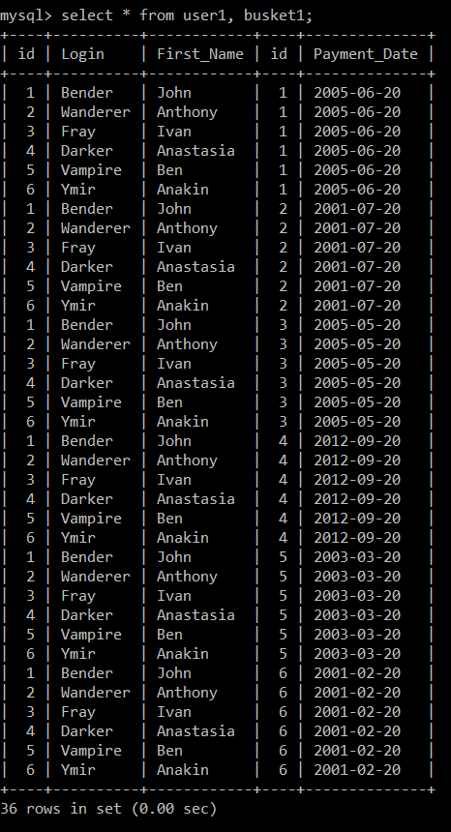

Рис 6.5. Результат виконання декартового добутку

1. Запит на виконання натурального з’єднання у проекціях user1 та busket1:

SELECT user1.id, user1.Login, user1.First_Name, busket1.id, busket1.Payment_Date

FROM user1, busket1

WHERE user1.id = busket1. id;

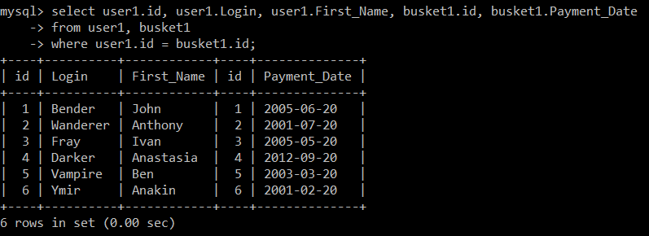

Рис 6.6. Результат виконання натурального з’єднання

**Висновок:**

Після виконання даної розрахункової роботи я оволодів навичками побудови концептуальних моделей «сутність-зв'язок» та створенням бази даних. Також навчився накладати на обмеження і нормалізувати бази даних та створювати логічну структуру бази даних. Також після створення бази даних, я відповідно до своєї предметної області, навчився виконувати над відношеннями різні операції реляційної алгебри.